Ajuste de Desequilibrio Contabil na conta 236110100 V1-0

Bizagi Modeler

Índice
Ajuste de Desequilibrio Contabil na conta 236110100 V1-0 1
Bizagi Modeler 1
1 Ajuste de Desequilíbrio Contábil na conta 236110100 3
1.1 Ajuste de Desequilíbrio Contábil na conta 236110100 5
1.1.1 Elementos do processo 5
1.1.1.1 Verificar contas em desequilíbrio 5
1.1.1.2 Notificar 6
1.1.1.3 Iniciar ajuste 6
1.1.1.4 Regularizar 8

- Ajuste de Desequilíbrio Contábil na conta 236110100

Descrição
Mitigar desequilíbrio da conta contábil 236110100.
Versão:
1.0
Autor:
CEPRO/CGGES/DEGOV/SPU/MGI
  - Ajuste de Desequilíbrio Contábil na conta 236110100
    - Elementos do processo
      - Verificar contas em desequilíbrio

Descrição
2.1. Verificar por meio do comando CONDESAUD quais contas estão em desequilíbrio nas UGs possuem desequilíbrio nas contas contábeis sendo originados pelas equações.
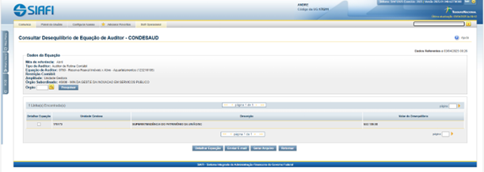

2.2 Consultar o código da equação referente ao desequilíbrio da Reavaliação de bens imóveis. Obs. Importante destacar que para cada classe tem-se um código diferente de equação. No exemplo acima tem-se a equação 0760 – referente á conta 123210105 na UG 170173.

      - Notificar

Descrição
Seguirá ofício endereçada aos Superintendentes com a finalidade de informar a performance da sua UG em relação aos ajustes tempestivos ou não da sua unidade.

      - Iniciar ajuste

Descrição
1.3 Acessar o SiafiWeb.
1.3.1. https://siafi.tesouro.gov.br/

2. Informar Código = CPF. Senha e caracteres. Clicar em “acessar”.
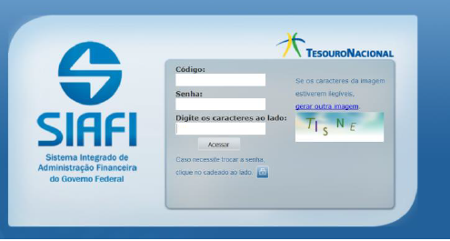
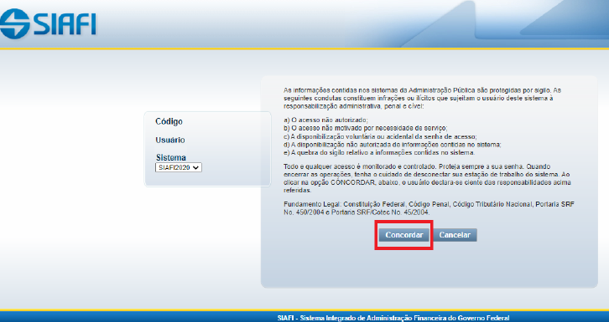

2.1. Verificar por meio do comando CONDESAUD quais contas estão em desequilíbrio nas UGs possuem desequilíbrio nas contas contábeis sendo originados pelas equações.

2.2 Consultar o código da equação referente ao desequilíbrio da Reavaliação de bens imóveis. Obs. Importante destacar que para cada classe tem-se um código diferente de equação. No exemplo acima tem-se a equação 0760 – referente á conta 123210105 na UG 170173.

      - Regularizar

Descrição
3. Acessar o SIAFI/web.
3.1 Entrar no comando INCDH (para incluir um novo documento hábil).
3.1.1 No campo “Tipo de Documento”, informar “PA” e confirmar;

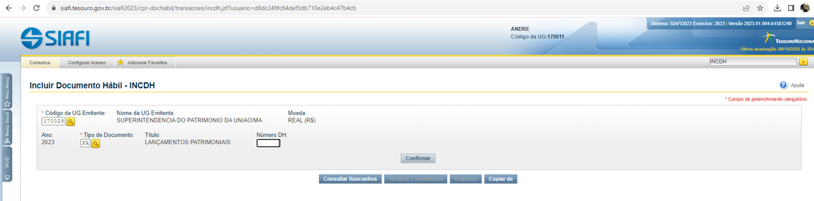

3.1.2 Colocar no campo “observação” o seguinte histórico: “Baixa do saldo na conta contábil 236110100 (reavaliação de bens imóveis) na c/c ( ) ( ) por orientação da DICAE/COACC/DFC/SSC conforme oficio xx/yy” e confirmar ao final da tela;
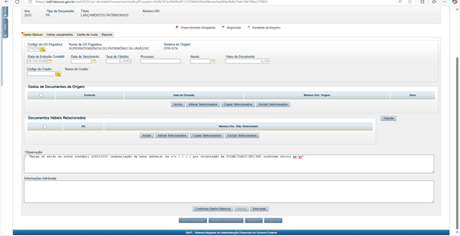

3.1.3 Abrir a aba “Outros lançamentos” e inserir a situação IMB006, informar a conta que deseja regularizar e informar o valor desta. Ao final, clicar em registrar;
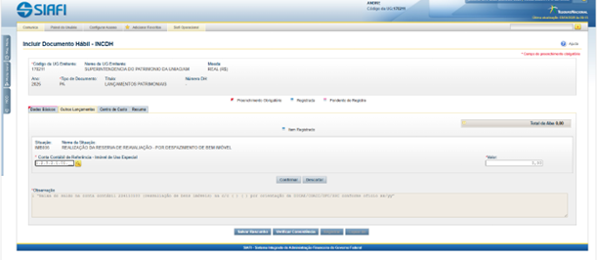

3.1.4 Quando abrir a tela seguinte informando a “PA” correspondente, recomenda-se printar e arquivar o número gerado para conferências futuras.

